-

ネット販売入門セミナー

　開 催 の お 知 ら せ

ネットを使って販路拡大！!

**受講料 無料**



　実店舗での売り上げが減少していくなかで、毎年成長をし続けているネットショップ「eコマース」市場。流通業や

サービス業等、消費者を顧客とするさまざまな業種からの参入によって拡大を続けています。メーカーや卸売業ともにこれからの時代ネット販売「eコマース」抜きには事業戦略は考えられません。

|  |  |  |  |  |
| --- | --- | --- | --- | --- |
| 事業所名 |  | 業種 |  | |
| 所属部署 |  | 役職  及び氏名 |  | |
| 所在地 | 〒 － | メール  アドレス |  | |
| 電話番号 |  | FAX番号 |  | |
| ※今後予定の、当所及び中小機構の開催するセミナー案内を希望しますか？　　□はい　　□いいえ | | | | |
| ご記入頂いた個人情報は、中小機構と共有し、問合せへの回答・分析・情報提供に利用します。法令に基づく開示請求があった場合、本人の同意があった場合、その他特別な理由のある場合を除き、第三者には提供いたしません。 | | | | |
|  | |

***FAX･メール･ご持参にて今すぐお申し込み下さい!***

**【 本講座概要 】**

■ 日　時 ： 平成2７年２月３日（火）

　受付 １3：００～ 開始 １３：３０～

■ 会　場 ： 大和商工会議所　３Ｆホール

（神奈川県大和市中央１－５－４０）

■ 受講料 ：　無料

■ 定　員 ：　３０名（先着）

■ 講　師 ：　株式会社スプラム　代表取締役　竹内幸次　氏

■ 主　催 ：　大和商工会議所、（独）中小企業基盤整備機構

■ 対 象 ：　中小企業者（経営者、システム管理者、従業員等）

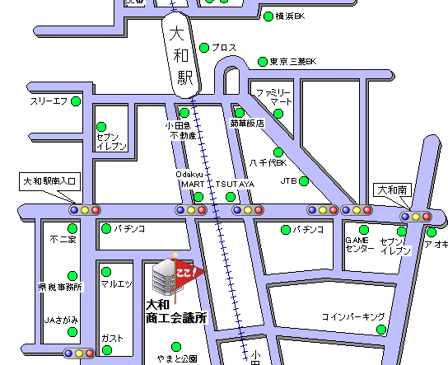

**日時 →** 平成２７年2月３日（火） １３：３０～17：００

講習内容 ：　失敗しないネットショップのはじめかた！　前半９０分

　　　　　　ネットショップで売上アップを目指す！! 後半９０分

HP http://www.yamatocci.or.jp

E-mail　ymtkeiei@yamatocci.or.jp

大和商工会議所　経営支援チーム

〒２４２－００２１ 神奈川県大和市中央１－５－４０

TEL ０４６－２６３－９１１２　　FAX ０４６－２６４－０３９１

当セミナーは、ネットを使って販路を拡大したいけれども、どうしたらいいのかわからない中小企業者のみなさまを

対象としています。ネットショップの立ち上げ方法、出店形態の検討方法、ネットショップをつかって売り上げを上げる

コツなど、実践デモを交えながら解説します。聞いたその日から行動に移せるノウハウ満載のセミナーです。